附件1

工程项目管理数字化竞赛（数据集成应用）评分标准结构表
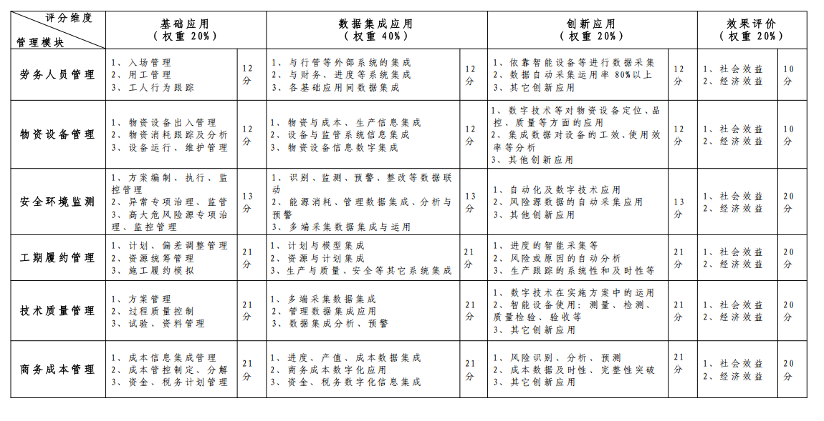

附件2
工程项目管理数字化竞赛（数据集成应用）申报表
报告书题目
工程项目名称
编制单位名称
地 址
联系人姓名 |  | 联系电话（手机）
主要完成人  （请按项目报告书编写人的主、次顺序  填写，限10人） | 姓名 | 职务 | 职称 | 联系电话（手机）
主要完成人  （请按项目报告书编写人的主、次顺序  填写，限10人） | 1
主要完成人  （请按项目报告书编写人的主、次顺序  填写，限10人） | 2
主要完成人  （请按项目报告书编写人的主、次顺序  填写，限10人） | 3
主要完成人  （请按项目报告书编写人的主、次顺序  填写，限10人） | 4
主要完成人  （请按项目报告书编写人的主、次顺序  填写，限10人） | 5
主要完成人  （请按项目报告书编写人的主、次顺序  填写，限10人） | 6
主要完成人  （请按项目报告书编写人的主、次顺序  填写，限10人） | 7
主要完成人  （请按项目报告书编写人的主、次顺序  填写，限10人） | 8
主要完成人  （请按项目报告书编写人的主、次顺序  填写，限10人） | 9
主要完成人  （请按项目报告书编写人的主、次顺序  填写，限10人） | 10
开工时间
竣工时间（或已完成工期或产值进度）
项目数字化应用情况介绍 | （300-800字）
申报单位意见 | (盖章)  年 月 日
推荐单位意见 | (盖章)  年 月 日

附件3
工程项目管理数字化竞赛报名平台操作指南
1、参赛单位需通过报名平台(http://zjxgrhy.a6edu.com)，进入 “工程项目管理数字化竞赛网上推荐系统”；
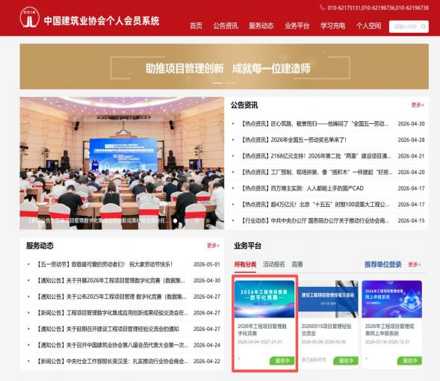
2、选择点击 “活动报名”按钮，非中建协个人会员可选择“非个人会员登录入 口”，非个人会员输入手机号码，填写收到
的验证码进行登录；
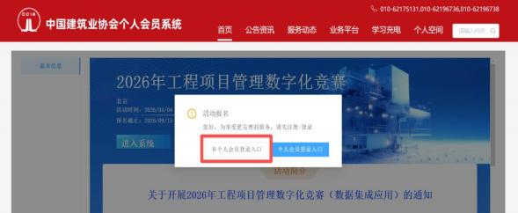
3、点击 “活动报名”按钮，进入报名信息详情页面进行报名；
下载《参赛项目报告书》（提取码为 8888）
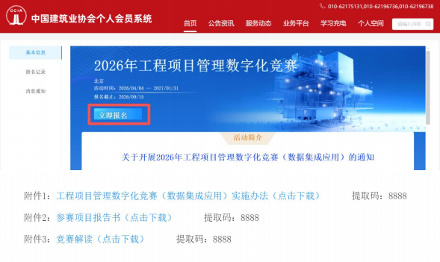
4、如实正确填写项目各项基本信息；填写过程中，因准备资料可以在点击“保存”以后退出，一旦点击 “提交” 按钮后系统即视为正式提交，不能对报名信息进行修。
5、在活动报名信息页面的底部上传与竞赛相关的佐证视频文件，请勿上传企业宣传片等无关视频；下载报名页面首页的《参赛项目报告书》，填写后上传即可。
6、上传完成后，选手可在已报名信息栏目中即时查看报名信息的审核状态；初审通过之后，状态显示“待上传盖章表”，选手即可打印报名信息，加盖企业公章，扫描后上传系统，等待赛评审工作。
工程项目管理数字化竞赛选拔出来的优秀作品将选送中建协国赛，状态显示 “入围预赛”。
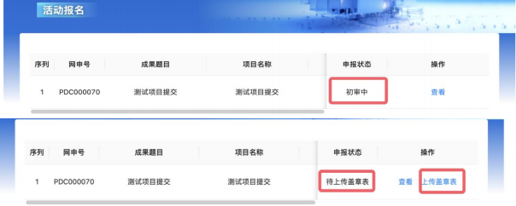
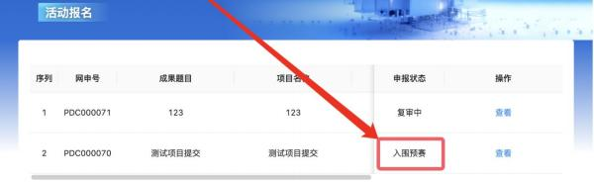
4、如正确填写项目各项基本信息

附件4
项目管理数字化竞赛成果报告书参考格式
本内容与竞赛申报系统一致，且以竞赛申报系统内容为准

XXX 项目工程项目管理数字化竞赛成果报告

（篇幅没严格要求，但内容尽可能描述清楚）

一 、项目概况
1.业态 、规模 、体量 、工期等基本信息；
2.项目难点分析等。

二 、项目目标
1. 管理目标 ：质量、安全、收益等 ；
2. 数字化应用目标 ：希望数字化解决哪些问题。

三 、数字化应用内容（报告书主要内容）
1、劳务人员管理；
内容包括： 文字说明+软件截图+现场应用数据+应用效果
2、物资设备管理（ 同上）；
3、安全环境监测（ 同上）；
4、工期履约管理（ 同上）；
5、技术质量管理（ 同上）；
6、商务成本管理（ 同上）；
7、集成应用总结；
主要对以上应用内容在“集成”方面进行总结，不用再展开详述。
8、创新应用总结。
主要对以上应用内容在“创新”方面进行总结 ，不用再展开详述。
内容说明：
可以按6个模块展开介绍，里面最好包括现场应用照片、关键截图， 体现实际应用的数据及应用效果总结；
为避免内容重复，在“ 集成应用”和“创新应用” 只对以上 6 个模块在集成和创新上的总结，不用再详述。

四 、应用效果总结
社会效益：获得奖项、行业或业主、政府认可，观摩样板等都行；
经济效益：最好能有数据。

